**Home Automation System**

**Authors:**

* Dinh Anh Tuan
* Pham Hong Phuc
* Hoang Thanh Nhu
* Nguyen Hoang Dung
* Hoang Nhat Nam
* Nguyen Danh Khoa

**QUICK OVERVIEW**

Our team, named "InnovaTech23", is participating in the IoT competition with the theme of Home Automation System. InnovaTech23consists of 6 members, all from Vietnam, filled with enthusiasm, a spirit of curiosity, always searching, breaking through new fields of knowledge. The name "InnovaTech23" demonstrates our creativity and the miracles of technology, suggesting that we have the ability to turn ideas into reality. Innovation and passion guide us in creating advanced and intelligent technological solutions for smart home automation systems. Our team is oriented towards the common goal of developing groundbreaking solutions that bring convenience and energy savings for the smart home of the future.

## **ABSTRACT**

The project aims to enhance comfort, convenience, and safety in the kitchens of households. At the same time, it includes a model for analyzing the power consumption data of devices in the kitchen.

## **INTRODUCTION**

Nowadays, the Internet of Things (IoT) is an integral part of modern human life, coupled with the robust development of smartphones, bringing convenience in controlling and interacting with devices. By connecting devices to each other, information about weather, climate, entertainment, news, and other useful applications will be displayed, controlled, and influenced by the user.

To perfect this idea, our team, InnovaTech23, aims to create a system connecting devices in the household, offering convenient monitoring, control, and interaction for the user. Alongside this, InnovaTech23 also aims to measure the power consumption of household appliances, setting a precedent for tracking, analyzing, and making recommendations to reduce electricity consumption and provide safety information for users.

## **EXISTING SYSTEM**

Current smart home projects have high installation costs, and besides controlling household appliances, they lack suggestions for users on how to optimize and save electricity. In addition, adding and replacing devices in the home takes a lot of installation time and typically the appliances are not from the same manufacturer, making it difficult to use a single software. This causes inconvenience for users.

## **PROPOSED SYSTEM**

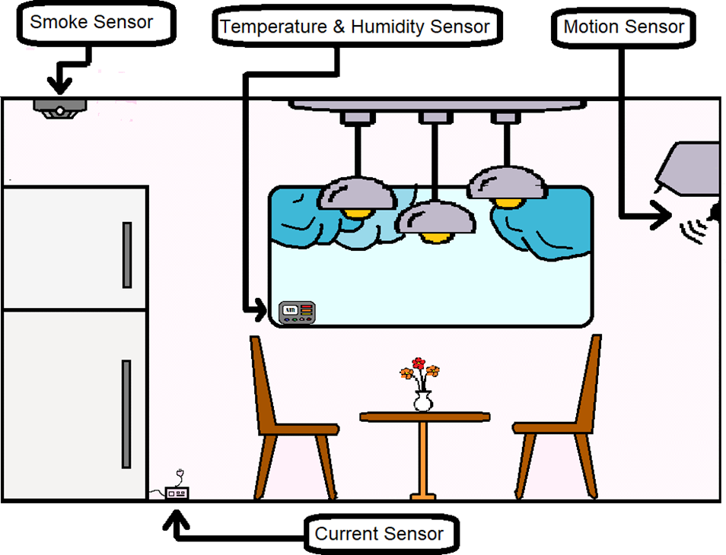

Given the time constraints of the competition and the number of team members, InnovaTech23 wishes to narrow down the topic within the context of a family kitchen. The device can suggest and advise users on how to use energy efficiently, it can report environmental information, and alert users to potential dangers through sensors.

## **BLOCK DIAGRAM**

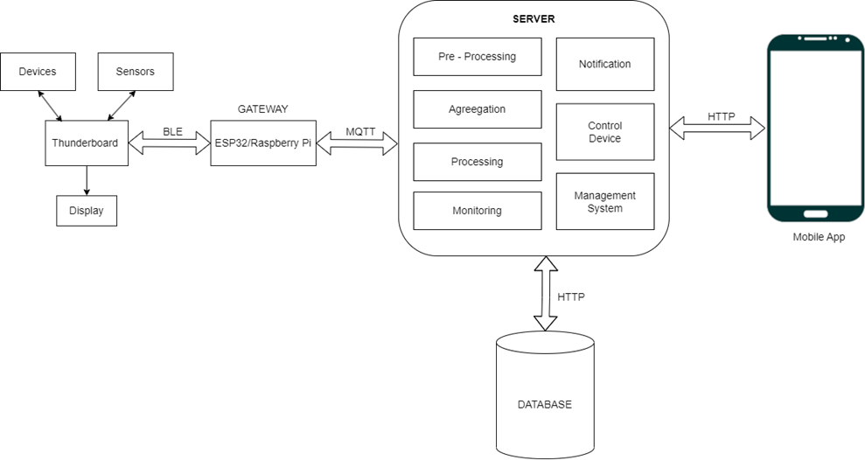

## **BLOCK DIAGRAM DESCRIPTION**

First, data from sensors in the kitchen space is collected and sent to the Server. At the Server, the system will aggregate, analyze, and display data for users via the Mobile-app interface. By analyzing the data, the Server can send notifications to users and provide necessary control information to the device. When users want to control the device, they can execute operations through the Mobile-app.

## **CIRCUIT DIAGRAM**

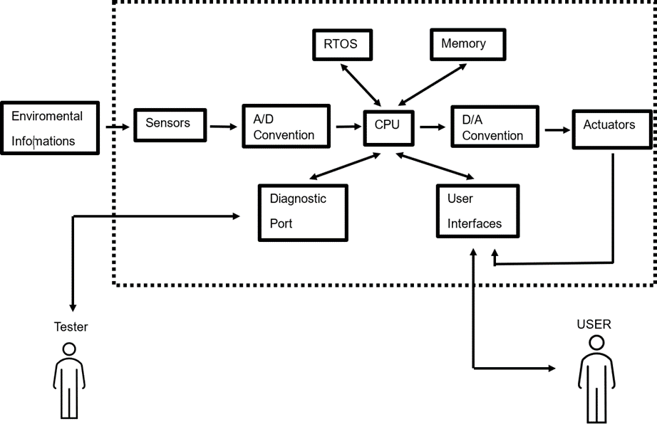

The specific components of the device are described as follows:

1. Sensor: These are devices that receive signals from the environment, including: smoke detectors, temperature and humidity sensors, motion detectors, and electric current sensors.
2. Central Processing Unit (CPU): This is a crucial component that performs computational tasks, receives sensor signals, processes data, and delivers the processed data to other components.
3. Signal Converter (Analog – Digital / Digital – Analog Conversion): It receives and converts Analog/Digital signals to facilitate communication between system components.
4. Power Supply: This device uses a direct power source regulated by an adapter.
5. Actuator: It receives commands from the mobile app and executes the received tasks.
6. Operating System (OS): It manages hardware resources, resources, communications, and utilizes a Real-Time Operating System (RTOS).
7. Memory: Stores data, programs, and device resources. There are various types of memory such as RAM, ROM, SD card, Flash, ...
8. User Interface: Connects the user to the device, receives commands from the user, and sends commands to the CPU.
9. Diagnostic Port: Designed to access the diagnostic function and troubleshoot the device.
10. Case and other components: Includes a protective layer for device components and other simple components such as LED lights, push buttons, ...

## **HARDWARE REQUIRED**

| NO | Name | quantity |
| --- | --- | --- |
| 1 | Kit ESP32 | 2 |
| 2 | Kit Thunderboard | 1 |
| 3 | Rasberry Pi 4 | 1 |
| 4 | DC – DC LM2596 Buck Converter Module | 1 |
| 5 | DHT22 Temperature and Humidity Sensor | 1 |
| 6 | MP – 2 Smoke Sensor | 1 |
| 7 | HCSR – 505 Motion Sensor | 2 |
| 8 | ACS712 Electric Current Sensor | 7 |
| 9 | 2.4-inch TFT Display | 1 |
| 10 | Speaker, Buzzer | 1 |
| 11 | Led | 10 |
| 12 | Motor | 7 |
| 13 | Jumper Wire |  |
| 14 | Resistor, Capacitor |  |

## **CONCLUSION**

The research aims to understand the behaviors of household members in using electrical devices. The goal is to develop an automated home control and monitoring system based on the Internet of Things to conserve energy. From there, energy-saving solutions are constructed based on the energy consumption index of each device, alerting users about abnormal energy consumption devices. The system is expected to be user-friendly, easy to develop; simple in installation and expansion with reasonable cost. Users can manage their home anytime and anywhere.

**Home Automation System**

**QUICK OVERVIEW**

**Nhóm chúng em lấy tên là "VNAJ23 " để tham gia cuộc thi IoT với chủ đề là Home Automation System. VNAJ23 bao gồm XX thành viên đều đến từ việt nam và mang trong mình sự nhiệt huyết, tinh thần ham học hỏi, luôn luôn tìm kiếm, đột phá những mảng kiến thức mới. Tên nhóm "VNAJ23" thể hiện khả năng sáng tạo và phép màu của công nghệ, gợi ý rằng chúng em có khả năng biến những ý tưởng thành hiện thực. Sự đổi mới và đam mê định hướng chúng em trong việc tạo ra những giải pháp công nghệ tiên tiến và thông minh cho hệ thống tự động hóa trong nhà thông minh. Nhóm chúng tôi hướng tới mục tiêu chung là phát triển những giải pháp đột phá, đem lại sự tiện ích và tiết kiệm năng lượng cho ngôi nhà thông minh của tương lai.**

## ABSTRACT

Đề tài hướng tới nâng cấp sự tiện nghi, thoải mái, an toàn trong căn bếp của các hộ gia đình. Đồng thời có mô hình phần tích dữ liệu tiêu thụ điện năng của các thiết bị trong căn bếp.

## INTRODUCTION

Ngày nay, Internet of Things (IoT) là một phần quan trọng trong cuộc sống hiện đại của con người, đi cùng với đó là sự phát triển mạnh mẽ của smartphone mang đến những tiện nghi về điều khiển và tương tác đối với các thiết bị. Bằng việc kết nối các thiết bị với nhau, những thông tin về thời tiết, khí hậu, vui chơi giải trí, tin tức thời sự và các ứng dụng hữu ích khác sẽ được trình diễn, kiểm soát và chịu tác động của người dùng.

Để hoàn thiện được ý tưởng này, nhóm AI JAM 23 mong muốn tạo ra một hệ thống kết nối các thiết bị trong gia đình, đem lại sự tiện dụng về theo dõi, điều khiển và tương tác cho người dùng. Song song với đó, nhóm AI JAM 23 còn mong muốn đo đạc điện năng sử dụng của các thiết bị trong gia đình, tạo tiền đề theo dõi, phân tích và đưa ra những khuyến cáo nhằm làm giảm năng lượng điện tiêu thụ và những thông tin bảo vệ an toàn cho người dùng.

## EXISTING SYSTEM

Các dự án nhà thông minh hiện tại có chi phí lắp đặt rất cao, thêm vào đó chỉ có chức năng là điều khiển các thiết bị trong nhà chưa có gợi ý, góp ý cho người sử dụng thiết bị làm sao tối ưu, tiết kiệm điện. Thêm vào đó việc thêm và thay các thiết bị trong nhà mất nhiều thời gian cài đặt và thường các thiết bị trong nhà không phải là cùng 1 hãng đồ điện nên khó mà sử dụng chung một phần mềm gây bất tiện cho người dùng.

## PROPOSED SYSTEM

Do sự giới hạn về thời gian diễn ra cuộc thi và số lượng thành viên, nhóm AI JAM 23 mong muốn thu gọn đề tài trong ngữ cảnh căn bếp của gia đình. Thiết bị có thể góp ý gợi ý người dùng làm sao sử dụng năng lượng tiết kiệm, có thể thông báo cáo thông tin về môi trường và cảnh báo đến các mối nguy cho người dùng thông qua các cảm biến.

## BLOCK DIAGRAM



## BLOCK DIAGRAM DESCRIPTION

Đầu tiên, dữ liệu từ các cảm biến trong không gian bếp được thu thập và gửi thông tin về Server.

Tại Server, hệ thống sẽ tiến hành tổng hợp, phân tích và trình diễn dữ liệu cho người dùng thông qua giao diện Mobile-app.

Bằng việc phân tích dữ liệu, Server có thể gửi những thông báo tới người dùng và đưa ra các thông tin điều khiển cần thiết cho thiết bị.

Khi muốn điều khiển thiết bị, người dùng có thể thực thi các thao tác thông qua Mobile- app.

## CIRCUIT DIAGRAM



Mô tả cụ thể các thành phần như sau:

1. Cảm biến (Sensor)

Là các thiết bị mạng chức năng riêng biệt nhằm tiếp nhận tín hiệu nhận được từ môi trường cần khảo sát. Thiết bị mà tài liệu này nói tới sẽ bao gồm các cảm biến với chức năng sau:

a) Cảm biến phát hiện khói: Phát hiện khói bất thường, đưa ra cảnh báo về vụ cháy có thể xảy ra.

b) Cảm biến nhiệt độ, độ ẩm: Phân tích nhiệt độ và độ ẩm trong bếp nhằm đưa ra số liệu cụ thể cho người dùng, đồng thời cảnh báo về những điều kiện bất thường về nhiệt độ và độ ẩm.

c) Cảm biến phát hiện chuyển động: Sử dụng như một thiết bị báo động chống trộm khi được khởi động theo nhu cầu của người sử dụng.

d) Cảm biến đo dòng điện: Đo lượng điện sử dụng của các thiết bị, đưa ra cảnh báo kịp thời khi phát hiện lượng điện sử dụng bất thường giúp phát hiện thiết bị hỏng hóc gây nguy hiểm cho người dùng.

2. Xử lý trung tâm (CPU)

Là thanh phần quan trọng trong mạch phần cứng, chịu trách nhiệm thực thi các tác vụ tính toán. Thành phần này sẽ tiếp nhận các tín hiệu của cảm biến qua các giao tiếp điện tử sẽ được nhắc cụ thể ở phần tiếp theo, sau đó sẽ xử lý dữ liệu và tiếp tục đưa dữ liệu đã xử lý tới các thành phần khác.

3. Bộ chuyển đổi tín hiệu (Analog – Digital / Digital – Analog Conversion)

Là thành phần nhận tín hiệu Analog/Digital sau đó thực hiện nhiệm vụ chuyển đổi thành tính hiệu Digital/Analog nhằm phục vụ cho việc giao tiếp giữa các thành phần của hệ thống.

4. Nguồn cung cấp điện (Power Supply)

Mỗi thiết bị đều cần có nguồn điện để hoạt động, thiết bị tài liệu này mô tả sẽ dùng nguồn điện trực tiếp được điều chỉnh bởi adapter.

5. Thiết bị nhận lệnh (Actuator)

Thành phần tiếp nhận lệnh từ mobile app sau đó thực thi các nhiệm vụ nhận được

6. Hệ điều hành (OS)

Là thành phần được sử dụng để quản lý tài nguyên phần cứng, quản lý tài nguyên, quản lý giao tiếp, thiết bị tài liệu này nhắc tới sẽ sử dụng hệ điều hành thời gian thực – Real time operating system (RTOS).

7. Bộ nhớ (Memory)

Được sử dụng để lưu trữ dữ liệu, chương trình và các tài nguyên thiết bị. Bộ nhớ được sử dụng để lưu trữ các dữ liệu cảm biến, dữ liệu kết nối mạng, các cài đặt ứng dụng, và dữ liệu phục vụ cho các chức năng của thiết bị. Có rất nhiều loại bộ nhớ, mỗi loại sẽ có các tính chất và đảm nhận các chức năng khác nhau, cơ bản có thể kể tới: RAM (bộ nhớ tạm thời), ROM (bộ nhớ chỉ đọc), SD card ( thẻ nhớ SD), Flash(bộ nhớ lưu trữ không bay hơi)…

8. Giao tiếp người dùng (User Interface)

Là thành phần kết nối trực tiếp người dùng với thiết bị, thành phần này sẽ tiếp nhận lệnh từ người dùng sau đó chuyển lệnh đến CPU để CPU xử lý những lệnh này. Ví dụ: Màn hình, nút nhấn, nút bật/tắt…

9. Cổng chuẩn đoán (Diagnostic Port)

Là cổng kết nối được thiết kế để truy cập vào các chức năng chẩn đoán và khắc phục sự cố của thiết bị giúp cho nhà phát triển có thể dễ dàng kiểm tra và khắc phục sự cố.

10. Vỏ và các linh kiện khác (Case and other components)

Bao gồm lớp bảo vệ cho các thành phần của thiết bị và các linh kiện đơn giản khác như: đèn LED, nút nhấn …

## HARDWARE REQUIRED

| NO | Tên linh kiện | Số lượng |
| --- | --- | --- |
| 1 | Kit ESP32 | 2 |
| 2 | Kit Thunderboard | 1 |
| 3 | Rasberry Pi 4 | 1 |
| 4 | Module hạ áp DC – DC LM2596 | 1 |
| 5 | Cảm biến nhiệt độ, độ ẩm DHT22 | 1 |
| 6 | Cảm biến khói MP – 2 | 1 |
| 7 | Cảm biến chuyển động HCSR – 505 | 2 |
| 8 | Cảm biến đo điện ACS712 | 7 |
| 9 | Màn hình TFT 2.4 inch | 1 |
| 10 | Loa, còi | 1 |
| 11 | Led | 10 |
| 12 | Motor | 7 |
| 13 | jump kết nối |  |
| 14 | Trở, tụ |  |

## SOFTWARE REQUIRED

• Lập trình phần cứng: Visual Studio Code, Simplicity Studio, ngôn ngữ lập trình Arduino

• Lập trình Server và Mobile app

- Back-end: NodeJS (ngôn ngữ javascript)

- Mobile-app: Android Studio (ngôn ngữ kotlin)

## CONCLUSION

Nghiên cứu được hành vi sử dụng các thiết bị điện của các thành viên trong gia đình. Phát triển được hệ thống điều khiển giám sát ngôi nhà tự động dựa trên nền tảng Internet of Things nhằm tiết kiệm năng lượng. Từ đó xây dựng giải pháp tiết kiệm năng lượng thông qua chỉ số tiêu thụ điện năng của từng thiết bị và thông báo cho người dùng về những thiết bị điện tiêu thụ điện năng bất thường. Hệ thống mong đợi dễ dàng sử dụng, phát triển; đơn giản trong lắp đặt và mở rộng với giá thành hợp lý. Người dùng có thể quản lý ngôi nhà của mình ở bất kỳ đâu và bất kỳ thời gian nào.